2023全国环境高分子学术研讨会回执表
单位全称
代表登记 | 姓名 | 职称 | 手机 | 邮箱
参会形式 | 特邀报告□ 邀请报告□ 学生报告□ 仅参会交流□ 摘要□ 墙报□ 赞助□
报告题目
会场选择 | 一、( ) 二、( ) 三、( )
住宿预订 | 单间大床房□ 双人标准间□ 住宿自理□  注：住宿统一安排，费用自理。
费用说明 | 会费用说明（含资料、茶歇、场地）食宿自理  1、6月30日前汇款：老师代表2500；学生代表1300；  2、6月30日后及现场缴费：老师代表2800；学生代1600；  扫码支付：支持绑定信用卡、公务卡、储蓄卡的支付宝/微信在线付款；  在线扫码支付请备注：参会人姓名 |  |  |  | 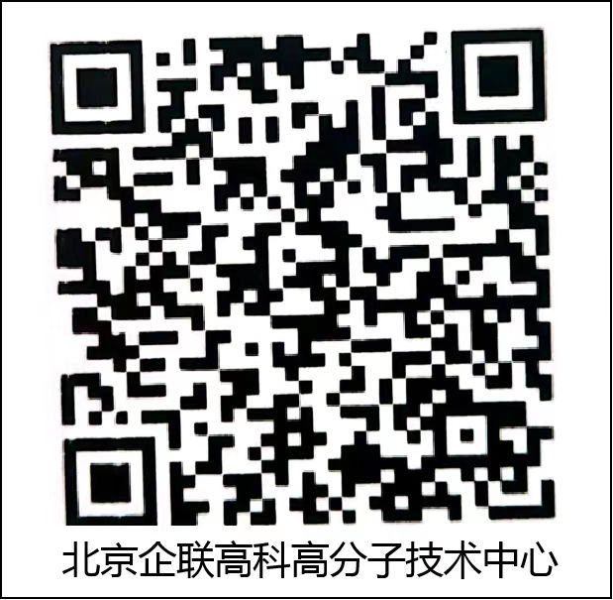  微信支付宝扫码缴纳
费用说明 |  |  |  |  | 支持信用卡、公务卡
银行汇款 | 开 户 名：北京企联高科高分子技术中心  开 户 行：上海浦东发展银行北京花园路支行  帐 号：9124 0078 8018 0000 0363
我单位共 人参会，费用共 元。
□ 6月30日前汇款 □ 6月30日后及现场缴费
发票信息 | 电子发票（ ） 纸质发票（ ）  发 票 抬 头（必填）：  纳税人识别号（必填）：  地址、电话（选填） ：  开户行、账号（选填）：  内 容： 会议费
会务组：王军 电 话：13581635697 （vx同号） 邮 箱：358757955@qq.com

摘要标题 (宋体 小四)
参会人员¹, 合作者², 通讯联系作者^{3*}（宋体，五号）
¹通讯地址 （宋体，五号）
²通讯地址
³通讯地址
*Email:(Times New Roman,五号)
摘要正文：所有摘要请用中文/英文书写，采用宋体五号字体，参考文献引用格式采用括号[1-2]，长度控制在1页。

图1. 图注（宋体，小五）
关键词：
参考文献：（宋体，五号）
1. Michaels, A. M.; Nirmal, M.; Brus, L. E. J. Am. Chem. Soc. 1999, 121, 9932.( Times New Roman, 10pt)
2. Raether, H. Surface Plasmons on Smooth and Rough Surfaces and on Gratings (Springer, New York, 1988).

照片

报告人简介：

